score
Name:……………………………………………………………………….
Class :……………………………………………………………………….

-Mach the words with correct pictures:1
Living room - Kitchen - bedroom - dinning room - yard
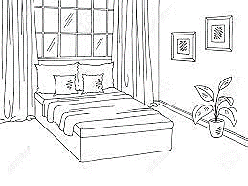
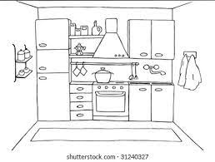
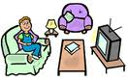
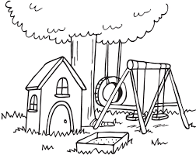
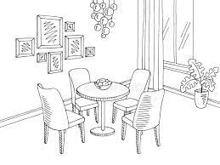

ــــــــــــــــــــــــــــــــــــــــــــــــــــــــــــــــــــــــــــــــــــــــــــــــــــــــــــــــــــــــــــــــــــــــــــــــــــــــــــــــــــــــــــــــــــــــــــ
-Answer the following answer:2

- Where is the boy ? He is in the

ــــــــــــــــــــــــــــــــــــــــــــــــــــــــــــــــــــــــــــــــــــــــــــــــــــــــــــــــــــــــــــــــــــــــــــــــــــــــــــــــــــــــــــــــــــــــــــ
Complete the answer with correct proposition in box :-3
Under - next to - on on
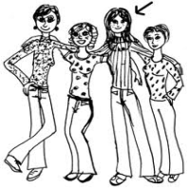

1- Amal is ………………………………. her friends .

2- The lamp is……………………………………TV.
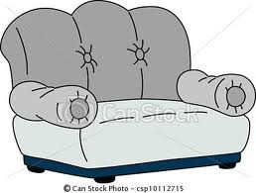

3- The pen is …………………………………………the sofa .

ـــــــــــــــــــــــــــــــــــــــــــــــــــــــــــــــــــــــــــــــــــــــــــــــــــــــــــــــــــــــــــــــــــــــــــــــــــــــــــــــــــــــــــــــــــــــــــــ
4-copy :
The mouse is next to fridge
………………………………………………………………………………….
Welcome to my house
…………………………………………………………………………………

